BIỆN PHÁP NÂNG CAO CHẤT LƯỢNG LÀM CÔNG TÁC CHỦ NHIỆM
Đề tài: “Một số biện pháp làm tốt công tác chủ nhiệm để nâng cao năng lực cho học sinh ở lớp 4A1 trường Tiểu học Tây Tựu B”
MỤC LỤC
PHẦN I: Mở đầu  1. Lí do chọn đề tài.  2. Mục đích nghiên cứu.  3. Đối tượng nghiên cứu  4. Phương pháp nghiên cứu.  PHẦN II: NỘI DUNG  1. Cơ sở lí luận  2. Thực trạng của vấn đề  3. Nội dung các giải pháp.  3.1.Biện pháp 1: Công tác tổ chức lớp học.  3.2 Biện pháp 2: Phối kết hợp chặt chẽ cùng phụ huynh học sinh.  3.3 Biện pháp 3: Áp dụng các phương pháp dạy học tích cực vào các hoạt động học để từng bước nâng cao chất lượng của lớp.  3.4. Biện pháp 4: Thực hiện tốt tiết sinh hoạt lớp.  3.5. Biện pháp 5: Xây dựng những “Đôi bạn cùng tiến” trong lớp ngay từ thời gian đầu năm học.  3.6. Biện pháp 6: Phát huy vai trò của cán bộ lớp năng động.  3.7. Biện pháp 7: Huy động sự vào cuộc của các lực lượng  4. Kết quả thực hiện.  PHẦN III: KẾT LUẬN VÀ KHUYẾN NGHỊ  1. Kết luận  2. Khuyến nghị | 2  3  3  3  5  6  7  7  11  13  14  16  17  19  20  21  21  22

PHẦN I: MỞ ĐẦU
- Lí do chọn đề tài:
Là một giáo viên thực hiện công tác giảng dạy trong ngành giáo dục, tôi luôn nhận thức được việc học rất có ý nghĩa với học sinh và với toàn xã hội. Bởi giáo dục là thước đo cho mọi chuẩn mực xã hội. Bản thân đã xác định được vai trò của giáo dục như thế nên luôn coi trọng xứ mệnh nghề giáo của mình. Nhất là người giáo viên Tiểu học, bởi vì bậc Tiểu học là bậc nền tảng cho cả một thế hệ mới, thế hệ của tương lai. Nếu ngay từ khi còn nhỏ, trẻ được đào tạo một cách đầy đủ cả về kiến thức và nhân cách chuẩn mực thì khi lớn lên sẽ rất có ích cho xã hội. Với tầm quan trọng đó mà vai trò của người giáo viên Tiểu học luôn được chú trọng cả về chất và lượng. Nhất là những giáo viên làm công tác chủ nhiệm.
Thông thường giáo viên chủ nhiệm lớp thường dạy hầu hết các môn học ở Tiểu học, có rất nhiều thời gian trên lớp mình, có trách nhiệm trực tiếp tổ chức dạy học, giáo dục và tổ chức, hướng dẫn thực hiện mọi hoạt động giáo dục của lớp mình chủ nhiệm. Vì vậy giáo viên chủ nhiệm ở bậc tiểu học có một vị trí hết sức quan trọng trong việc hình thành và phát triển toàn diện nhân cách học sinh. Chính vì vậy, giáo viên chủ nhiệm phải là người có năng lực, kinh nghiệm và uy tín, có khả năng tổ chức tốt công tác dạy học và giáo dục học sinh của một lớp. Bên cạch đó rất cần sự nhiệt tình sâu sát, cần cù, trí nhớ tốt, tâm lý giỏi, có khả năng xây dựng đội ngũ cán bộ học sinh. Giáo viên chủ nhiệm vừa là người thầy vừa là người bạn của học trò. Để thực hiện được nhiệm vụ giáo dục toàn diện học sinh, đòi hỏi người giáo viên chủ nhiệm Bậc Tiểu học phải là một “Người thầy tổng thể” là người thầy mẫu mực, tấm gương đạo đức tự học và sáng tạo, là tấm gương sáng cho học sinh noi theo.
Ngày nay đất nước đang trên đà phát triển, xã hội ngày càng hiện đại với sự quan tâm giúp đỡ của các cấp chính quyền địa phương, đời sống của người dân đã từng bước được nâng cao, việc học hành của con em cũng được chú trọng rất nhiều. Nhưng không phải là đã hết những tình trạng nghỉ học, tình trạng mất tập trung, hay tình trạng học sinh không hoàn thành chương trình lớp học... Đó là điều tôi luôn, trăn trở về mạch kiến thức của các em. Là người trưc tiếp giảng dạy các em tôi luôn suy nghĩ về điều này và cần phải có biện pháp phù hợp, nhanh chóng để thu hút sự yêu thích học tập của các em, để các em đến trường mà thấy vui như ở nhà. Vì vậy tôi đã đi đến chọn giải pháp : “Một số biện pháp làm tốt công tác chủ nhiệm để nâng cao năng lực cho học sinh ở lớp 4A1 trường Tiểu học Tây Tựu B”
2. Mục đích nghiên cứu
Trải qua nhiều năm làm công tác chủ nhiệm lớp tôi đã ghi lại những biện pháp mà mình đã làm để đúc kết thành kinh nghiệm cho bản thân; đồng thời cũng là để được chia sẻ những việc mà mình đã làm và đã thành công trong công tác chủ nhiệm để nâng cao năng lực cho học sinh ở lớp 4.
3. Đối tượng nghiên cứu
Phạm vi đề tài chỉ nghiên cứu thực trạng hạn chế của học sinh về các nề nếp trong khi đi học, việc thực hiện nhiệm vụ của người học sinh, phẩm chất đạo đức chuẩn mực và các kĩ năng sống. Cụ thể là 35 em học sinh lớp 4A1 tôi chủ nhiệm. Nguyên nhân dẫn đến hạn chế của học sinh về các nề nếp trong khi đi học, việc thực hiện nhiệm vụ của người học sinh, phẩm chất đạo đức chuẩn mực và các kĩ năng sống là do nhận thức, ý thức tự giác, giao tiếp còn kém và những đề xuất nhằm hoàn thiện năng lực, phẩm chất, nhân cách đạo đức chuẩn mực của từng học sinh lớp 4A1 trường Tiểu học Tây tựu B – Quận Bắc Từu Liêm – Hà Nội.
Rút ra bài học kinh nghiệm cùng với kết quả nghiên cứu của đề tài.
4. Phương pháp nhiên cứu
- Phương pháp quan sát
– Phương pháp điều tra, trò chuyện.
– Phương pháp nêu gương.
– Phương pháp tìm hiểu đặc điểm tâm sinh lý lứa tuổi học sinh TH.
– Phương pháp phân tích, tổng hợp, xử lý số liệu.
– Phương pháp đọc sách tham khảo và tài liệu.

PHẦN II: NỘI DUNG
- Cơ sở lí luận của vấn đề
Tiểu học là bậc học nền tảng, là nền móng cho hệ thống giáo dục, là cơ sở ban đầu cho sự hình thành và phát triển nhân cách của học sinh sau này. Trong quá trình giáo dục, người giáo viên đóng vai trò chủ đạo trong việc hình thành và phát triển nhân cách của học sinh. Vì thế công tác chủ nhiệm giữ một vai trò hết sức quan trọng ở bậc Tiểu học; giúp các em trong việc rèn luyện ý thức đạo đức, xây dựng nhân cách cho các em, để các em có hứng thú, tập trung vào học và tiếp thu bài có hiệu quả cao hơn. Chính vì vậy, muốn tạo cho các em có nề nếp trong học tập cũng như trong sinh hoạt, biết ngăn nắp, gọn gàng, khoa học trong từng hoạt động, người giáo viên phải uốn nắn, rèn giũa cho các em ngay từ khi bước chân vào ngưỡng cửa nhà trường. Nếu ngay từ lớp một được rèn nề nếp trong học tập một cách nghiêm túc và có hiệu quả thì ở các lớp sau các em cũng sẽ là những học sinh có nề nếp học tập tốt, tạo bước đi vững chắc cho các em trong việc học tập ở các lớp trên và tạo tiền đề cho việc rèn luyện, phấn đấu thành người công dân có ích cho đất nước sau này - những con người có trình độ văn hóa, khoa học, nhanh nhẹn, nhạy bén đáp ứng với sự phát triển của xã hội, của khoa học tiên tiến trong thế kỷ 21.
Với học sinh tiểu học thì hoạt động học trong nhà trường là chủ đạo. Mà nhà trường là nơi tổ chức các hoạt động chuyên biệt, là nơi giáo dục trẻ em theo mục tiêu giáo dục của bậc học. Bởi vậy nhà trường là nơi mà trẻ bộc lô khả năng năng lực, nhân cách đầy đủ, rõ ràng nhất.
Qua nhiều năm làm giáo viên chủ nhiệm lớp, phần nào đã có chút ít kinh nghiệm nhưng tôi vẫn thấy công việc của giáo viên chủ nhiệm lớp ở tiểu học là rất nặng nhọc, rất phức tạp. Mỗi giáo viên muốn làm tốt công tác chủ nhiệm thì phải vừa giỏi về chuyên môn, vừa phải là một nhà tâm lí giỏi để hiểu học sinh,để xử lí các tình huống rắc rối sao cho khéo léo, tế nhị và đạt hiệu quả giáo dục cao. Nếu giáo viên không tâm huyết với nghề, không có tinh thần trách nhiệm cao thì khó mà hoàn thành nhiệm vụ. Chất lượng học tập của học sinh, nhân cách, đạo đức, lối sống,... của học sinh sẽ ra sao? Chính vì hiểu rõ điều đó nên trong những năm học qua, song song với việc giảng dạy tốt các môn học theo quy định, tôi luôn cố gắng phấn đấu làm tốt vai trò, nhiệm vụ của một giáo viên chủ nhiệm lớp.
- Thực trạng của vấn đề
Đầu năm nhận lớp qua quá trình tìm hiểu và thăm nắm tôi nhận thấy đây là một năm học với nhiều vất vả khó khăn. Do đó tôi bắt đầu nhận định những khó khăn, phân loại khó khăn mà đưa ra những giải pháp phù hợp, kịp thời.
Khó khăn về kinh tế gia đình.
Lớp của tôi có một số em là con của gia đình có hoàn cảnh khó khăn, bố mẹ làm thuê theo thời vụ, vì lo gánh nặng kinh tế gia đình, mà thờ ơ việc học tập của con em, giao phó cho giáo viên, điều đó một phần có ảnh hưởng đến sự phát triển một số năng lực của học sinh (tự phục vụ, tự quản, giao tiếp...)
Khó khăn về thiếu sự chuyên cần
Trong lớp, các em có thói quen hay nghỉ học rải rác trong tuần từ ở lớp dưới nhất là vào những ngày cuối tuần, đầu tuần vì lí do nhà xa lên không kịp. Dẫn đến việc các em có chất lượng học tập không đồng đều ở các môn.
Bên cạnh đó trong lớp có 5 bạn (Phương Linh, Ngọc Linh, Ngọc Ánh, Đức Huy, Khắc Hòa) là chỉ ở với mẹ hoặc với bố, nhiều khi vì lí do khác nhau mà các bạn lại vắng học. Do đó mà việc học trên lớp của bạn cũng không ổn định, mất bài, thiếu chuyên cần... Tất cả đều ảnh hưởng không nhỏ tới sự phát triển năng lực của các em.
Khó khăn về thiếu sự quan tâm từ gia đình
Trong lớp, học sinh chủ yếu thuộc gia đình thuần nông, bố mẹ đều làm đồng đi sớm về khuya, dân trí còn thấp nên thường xuyên không quan tâm đến tình trạng học tập của con mà phó mặc tất cả cho các thầy cô ở trường. Chính vì điều đó nên sự tiếp thu bài của các con còn hạn chế, các con cũng không được phát triển một cách toàn diện nhất có thể về năng lực cũng như phẩm chất.
Khó khăn về chất lượng không đồng đều.
Tất cả những nguyên nhân trên đều làm cho năng lực của lớp không đồng đều, phần vì các con chưa tự giác học, phần vì bố mẹ không quan tâm....đó đều là nguyên nhân làm cho năng lực của các em không đồng đều.
Trong lớp vẫn còn tình trạng một số học sinh chưa chăm ngoan, chưa có ý thức tự học, các em chán học, không thích đến lớp học. Nhiều em còn ham chơi chưa tập trung vào bài học, ngồi trong lớp còn hay nói chuyện và làm việc riêng. Các em thích bắt chước, hiếu động nhưng ít biết tập trung và rất dễ chán khi phải tập trung lâu, rất khó chịu khi phải gò ép vào khuôn mẫu. Do đó mà làm cho sự phát triển năng lực của các em là không đồng đều.
* Có rất nhiều nguyên nhân, trong đó có một phần do hạn chế trong giao tiếp, học lực yếu; khả năng tiếp thu bài của các em rất chậm nên không theo kịp nhóm. Các em chưa biết tự giải quyết những khó khăn, vướng mắc, chưa cố gắng tự làm trước khi nhờ người khác. Chưa kịp thời tìm kiếm sự trợ giúp của bạn bè, thầy cô giáo và bố mẹ,.... Và qua thăm nắm tình hình từ nhiều hướng tôi đã biết về tình hình của lớp như sau:
Nôi dung |  | Tốt |  | Đạt |  | Cần cố gắng
 |  | Sl | Tỉ lệ  % | Sl | Tỉ lệ  % | Sl | Tỉ lệ  %
NL | Tự phục vụ, tự quản | 10 | 28,6 | 23 | 65,7 | 2 | 5,7
NL | Hợp tác | 11 | 31,4 | 19 | 54,3 | 5 | 14,3
NL | Tự học, giải quyết | 9 | 25,7 | 20 | 57,2 | 6 | 17,1

3. Nội dung các giải pháp:
3.1.Biện pháp 1: Công tác tổ chức lớp học.
3.1.1. Tìm hiểu hoàn cảnh và đặc điểm gia đình từng học sinh
Một trong những yếu tố quan trọng của giáo viên chủ nhiệm lớp, trước hết giáo viên phải hiểu học sinh, phải nắm được đầy đủ các thông tin cần thiết về từng học sinh. Do vậy ngay từ ngày đầu nhận lớp, tôi thực hiện ngay công tác lấy thông tin học sinh. Tôi phát cho mỗi em một phiếu điều tra và yêu cầu các em điền đầy đủ các thông tin trong phiếu:

TỰ GIỚI THIỆU BẢN THÂN
1. Họ và Tên:……………………………………sinh ngày………………………
2. Sở thích: ..............................................................................................................
3. Địa chỉ gia đình: ..........…………………...........................................................
4. Họ tên cha...........................nghề nghiệp......................số điện thoại...................
5. Họ tên mẹ...........................nghề nghiệp......................số điện thoại...................
6. Hoàn cảnh gia đình (khá giả, đủ ăn, nghèo).......................................................
7. Kết quả học tập năm lớp 3:.................................................................................
8. Môn học yêu thích:.............................................................................................
9. Môn học cảm thấy khó:......................................................................................
10. Góc học tập ở nhà: (Có, không).......................................................................
11. Những người bạn thân nhất trong nhóm, lớp:...................................................
Qua phiếu điều tra này, tôi nắm được đầy đủ các thông tin cần thiết về từng học
sinh, hiểu một phần về học sinh của mình, điều đó rất có lợi cho tôi trong công tác
giảng dạy và giáo dục học sinh.
Đặc biệt là qua phiếu điều tra này mà tôi được biết trong lớp có em làNgọc Linh chỉ ở với mẹ nhưng lại có học lực rất là tốt. Trong các tiết sinh hoạt lớp tôi thường hay lấy tấm gương này của em, để giáo dục các bạn trong lớp về sự chuyên cần và vươn lên trong học tập, phần là để tuyên dương em phần là khích lệ tinh thần học tập của các em khác. Đồng thời tôi liên lạc với phụ huynh để chia sẽ những khó khăn cũng như phối hợp với gia đình động viên các bạn trong học tập cũng như trong cuộc sống.
Cũng từ phiếu điều tra đó mà tôi biết được các em đều yêu thích văn nghê, thể dục thể thao, thích các hoạt động trải nghiệm và đa số các em không thích học hai môn Tiêng Việt và Toán. Đây là một thông tin rất giá trị với tôi. Từ đó tôi đã thay đổi cách lên lớp của mình, thay vì chỉ có học thôi thì nay tôi đưa trò chơi vào trong bài học, thay vì kiểm tra bài bằng hình thức phỏng vấn tôi thay bằng các hình thức khác như trò chuyện cởi mở hoặc là tổ chức các cuộc thi, đưa các kỹ thuật vào dạy học....tôi dành thời gian nhiều hơn để trò chuyện cùng các em, xóa bớt khoảngcác giữ cô và trò. Có lẽ vậy mà năng lực của lớp tôi ngày càng tiến bộ cả về học lực cũng như năng lực phẩm chất.
3.1.2 Tổ chức bầu Hội đồng tự quản của lớp.
Đầu năm, tôi tổ chức cho lớp bình bầu ban cán sự lớp gồm lớp trưởng, lớp phó học tập và lớp phó nề nếp. Nhưng thay vì giữ nguyên các chức vụ từ đầu năm đến cuối năm, tôi thay đổi đội ngũ Ban cán sự lớp thường xuyên. Sự thay thế đó đã mang lại một hiệu quả tích cực, học sinh mạnh dạn tự tin năng nổ hơn nhiều. Học sinh có điều kiện hiểu rõ quyền và trách nhiệm trong môi trường giáo dục, được rèn các kĩ năng lãnh đạo, kĩ năng tham gia, hợp tác trong các hoạt động. Tôi muốn tạo dựng và rèn luyện cho các em thể hiện tinh thần dân chủ và ý thức trách nhiệm đối với tập thể, nên tôi tổ chức cho các em ứng cử và bầu cử để chọn lựa Ban cán sự của lớp. Các em được bỏ phiếu, được thể hiện quyền “dân chủ’ của mình, tôi thấy các em rất vui, rất hào hứng, và ba em được bầu chọn cũng cảm thấy “oai”, thấy tự hào.
Trong mỗi nhóm có một nhóm trưởng do chính học sinh trong nhóm lựa chọn ra để điều khiển nhóm mình. Ngay từ đầu năm, tôi đã tổ chức phổ biến cho các em trong Ban cán sự và các nhóm trưởng biết cách hướng dẫn nhóm, lớp của mình thực hiện các hoạt động học và các em có thể thay phiên nhau làm nhóm trưởng. Vì thế trong một giờ học các em nhóm trưởng có thể như một giáo viên chỉ đạo, hướng dẫn các thành viên trong nhóm thực hiện, tự tiến hành tìm hiểu kiến thức từng nhiệm vụ của hoạt động
Sau một thời gian xây dựng Ban cán sự, tôi nhân thấy các em rất hứng thú và có trách nhiệm với nhiệm vụ mà cô giao phó, các em hoạt động một cách rất linh hoạt, các ban trong lớp có thể thay đổi vị trí cho nhau. Trước đây Ban văn nghệ chỉ là các nữ nhưng sau một thơi gian các bạn nam vẫn có thể làm được Ban văn nghệ của lớp.
Để phát huy được tính tích cực của tất cả các em trong lớp thì cứ một tháng tôi lại thay đổi Ban cán sự một lần, để các em có thể thử sức lãnh đạo của mình, tạo cơ hội cho các em thể hiện bản thân. Không chỉ có vậy tôi còn vận động những bạn học sinh cá biệt của lớp vào trong Ban cán sự để các em hòa nhập cùng các bạn trong lớp, từ đó mà hoàn thiện bản thân của mình. Có lẽ vậy mà trải qua một thời gian mọi động của lớp đều đạt kết quả tốt, cụ thể:
Công tác sệ sinh trường lớp cũng luôn được Đội đánh giá là sạch sẽ gọn gàng. Các em thực hiện một cách chủ động, tự giác.
Ví dụ: vào đầu giờ học, giờ ra chơi hay vào cuối buổi học Ban lao động của lớp thường điều hành các bạn trong nhóm làm trực nhật, vệ sinh lớp học, chăm sóc cây xanh...các em đều ý thức được công việc của mình nên lớp học luôn được sạch sẽ và gọn gàng.

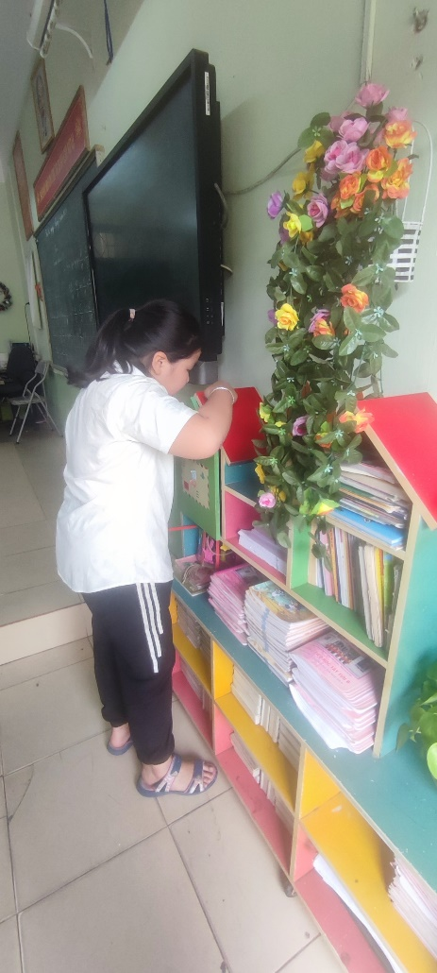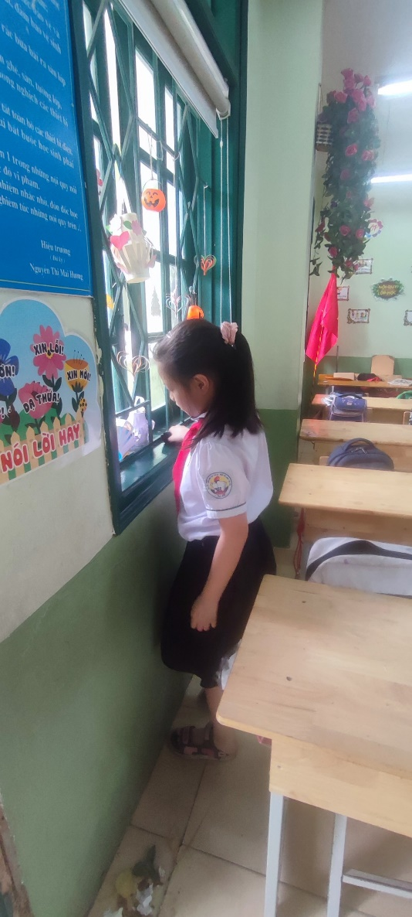

Mọi hoạt động sáng tạo, hoạt động trải nghiệm do nhà trường phát động, lập thành tích trào mừng ngày lễ lớn , cũng được các bạn trong lớp hưởng ứng và thực hiện tốt, với thành tích đạt giải nhất Hội chợ, giải nhất kéo co, giải nhì chạy tiếp sức toàn khối, đã chứng mình cho phương pháp xây dựng hội đồng tự quản của tôi là đang đi đúng hướng, là đang phát huy được vai trò của các em trong lớp học.Và hơn ai hết tôi là người vui nhất, bởi tôi biết rằng các em học sinh của tôi đã biết phát huy những thế mạnh của mình, tôi đã xây dựng một tập thể đoàn kết. Mặc dù những biện pháp này chưa đồng bộ nhưng tôi tin rằng nó luôn có kết quả tốt cho tất cả các lớp trong toàn trường.
3.2 Biện pháp 2: Phối kết hợp chặt chẽ cùng phụ huynh học sinh.

Phụ huynh học sinh là chiếc cầu nối quan trọng để người giáo viên chở những chuyến đò kiến thức qua sông một cách tốt nhất. Bởi phụ huynh có ảnh hưởng một cách trực tiếp tới quá trình phát triển nhân cách và nhận thức của học sinh. Do đó người giáo viên chủ nhiệm thành công là người giáo viên đã khai thác thành công mối quan hệ này.
Trên lớp các em được tiếp xúc và lĩnh hội các kiến thức khác nhau nhưng để củng cố và biến nó thành kiến thức của bản thân lại diễn ra trong thời gian ở nhà và cuộc sống hằng ngày, nên phụ huynh là những thầy cô giáo ngoài trường học tốt nhất cho các em. Và để tìm biện pháp và phương pháp cho học tập ở nhà, nhắc nhở, kiểm tra kiến thức, chuẩn bị bài mới, học sinh tự kiểm tra đồ dùng, sách vở theo đúng thời khóa biểu hàng ngày. Chính bố mẹ học sinh đã đang giúp tôi thực hiện rất tốt.
Trong buổi họp phụ huynh đầu năm tôi đã nhẹ nhàng khéo léo để hướng phụ huynh giáo dục con em mình theo 5 cách sau trong việc hỗ trợ con cái học tập
1. Hãy trở thành một tấm gương cho con
2. Nói chuyện cùng con
3. Tạo một bầu không khí dễ chịu
4. Giúp con làm bài tập về nhà
5. Trở thành một người bạn tốt
Với những cách này tôi đã hướng phụ huynh không chỉ là người cha người mẹ mà còn là người thầy, người bạn cho các em học sinh. Cứ như thế học sinh ngày càng lớn khôn và trưởng thành hơn về nhân cách. Đó là kết quả mà ai cũng hằng mong đợi. Nhưng không phải cha mẹ nào cũng làm được điều đó cho con của mình. Bên cạnh đó vẫn còn có những em vi phạm vào nội quy của lớp chẳng hạn như học sinh còn hay quên sách vở, dụng cụ học tập, học còn chậm thì giáo viên phải gặp phụ huynh trao đổi để cùng nhau phối kết hợp, giúp đỡ cho các em mau tiến bộ.
Ví dụ: Em Minh Hiếu là một học sinh thường xuyên bỏ học, sợ đi học, chữ viết xấu, trong lớp thì hay đùa giỡn không tập trung vào bài học.... Biết vậy tôi liền kết hợp với phụ huynh nắm thời khóa biểu cũng như giờ giấc đi về để kiểm tra. Gia đình và giáo viên chủ nhiệm thường xuyên gặp gỡ, trao đổi và thông báo cho nhau về tình hình học tập ở lớp cũng như ở nhà để có biện pháp khắc phục kịp thời. Đến lớp tôi gặp riêng em khuyên bảo, phân tích cái sai của em để cho em hiểu. Em hứa sẽ sửa đổi. Ở lớp luôn có lời khen em ấy dù là việc rất nhỏ để em cảm thấy mình không bị bỏ rơi, luôn được thầy cô và bạn bè quan tâm và tôn trọng. Qua thời gian uốn nắn cùng sự hỗ trợ nhiệt tình của gia đình tôi thấy em có sự tiến bộ rõ rệt. Đây cũng là niềm vui, là động lực để tôi phấn đấu nhiều hơn nữa cho sự nghiệp trồng người trong bao năm qua.
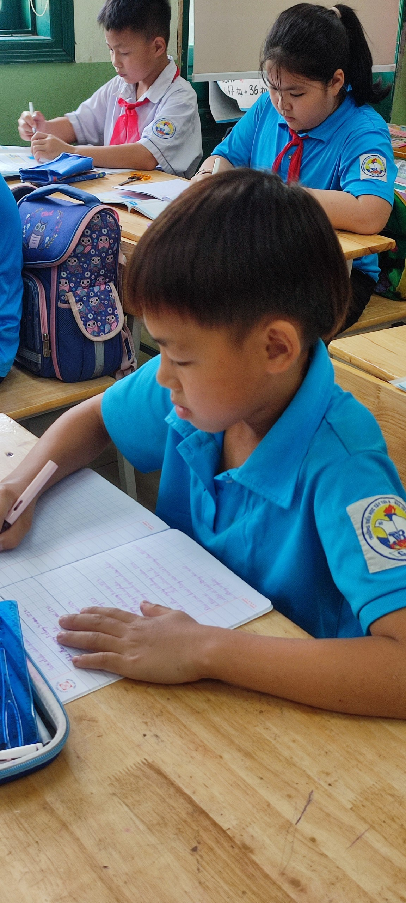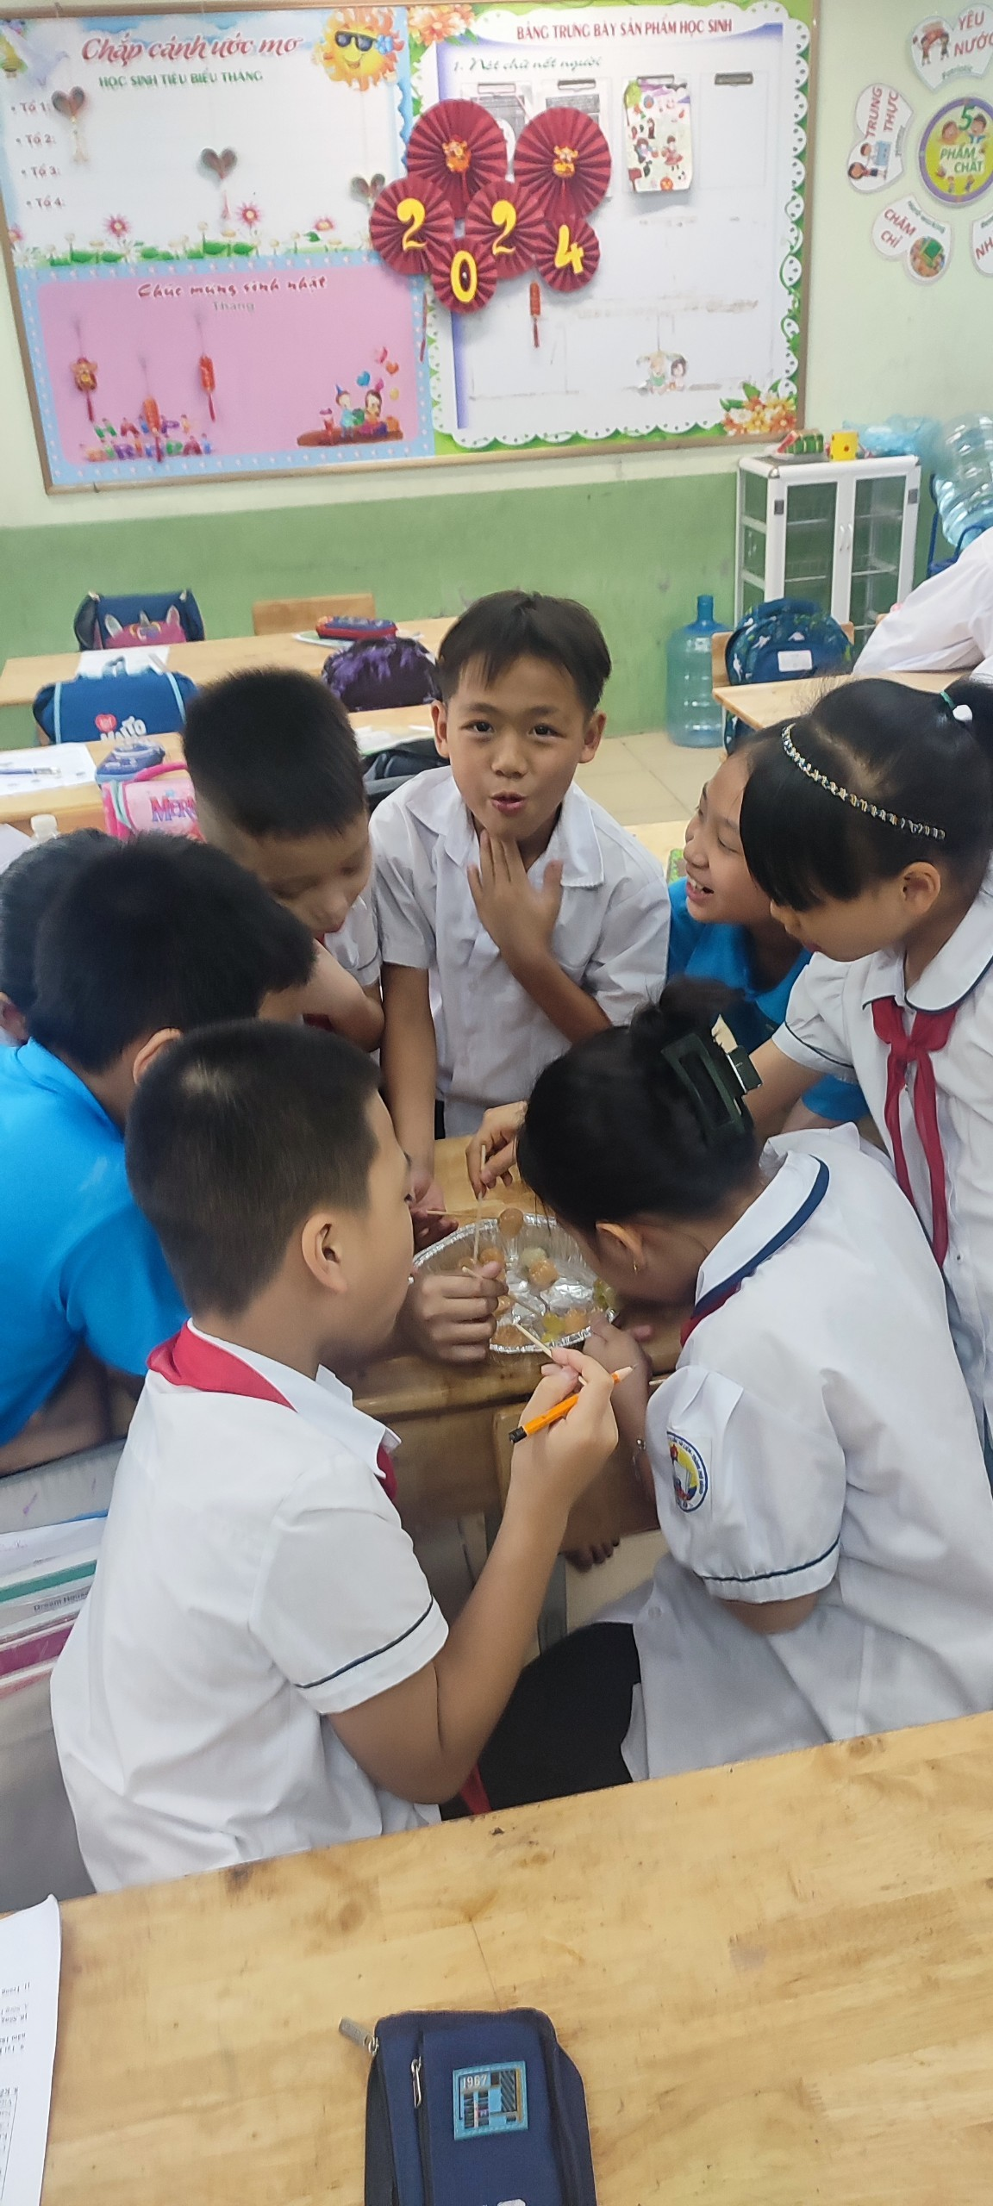
Hình ảnh em Hiếu học tập và vui chơi tại lớp cùng các bạn
Trong thời gian qua bản thân luôn quan tâm tới vai trò của phụ huynh học sinh. Bằng những cuộc trao đổi ngắn trên điện thoại hay trao đổi một cách trực tiếp mà tôi đã tạo ra được mối quan hệ khăng khít, phần để phát huy vai trò của phụ huynh học sinh, phần để nắm được các thông tin về học sinh từ nhà. Với mối quan hệ mật thiết đó, nhiều phụ huynh cũng tình nguyện giúp đỡ lớp trong các phong trao thi đua, nhiều phụ huynh đã giúp đỡ lớp học nhiều hoạt động hoặc là trồng cây xanh để trang trí lớp học thân thiệt. Đây chính là một sự thành công lớn mà tôi hằng mong muốn.
3.3 Biện pháp 3: Áp dụng các phương pháp dạy học tích cực vào các hoạt động học để từng bước nâng cao chất lượng của lớp.
Phương pháp dạy học chính là cách thức, sự tương tác chung giữa giáo viên và học sinh ở trong điều kiện dạy học nhất định, nhằm đạt được các mục tiêu của việc dạy học. Nó là một vũ khi vô cùng hiệu quả cho bất cứ thầy cô giáo nào, bởi khi áp dụng các phương pháp giảng dạy tích cực, giờ giảng của tôi trở nên sinh động, hấp dẫn và có ý nghĩa. Người học là trung tâm nhưng vai trò, uy tín của người thầy được đề cao hơn. Tôi xin nêu một số biện pháp sau.
Phương pháp vấn đáp
Vấn đáp: Là phương pháp trong đó giáo viên đặt ra câu hỏi để học sinh trả lời, hoặc học sinh có thể tranh luận với nhau và với cả giáo viên; qua đó học sinh lĩnh hội được nội dung bài học.
Ví dụ khi ôn lại một dạng toán đã học, tôi nêu yêu cầu đề bài và mời các em xác định được đó là dạng toán gì? Lúc đó các em xung phong trả lời theo nhiều cách khác nhau, các bạn khác nhận xét, chia sẻ ý kiến và tranh luận để đưa ra đáp án đúng. Và lúc đó tôi sẽ là người công nhận đáp án nào là chính xác.
Phương pháp đóng vai
Đóng vai là phương pháp tổ chức cho học sinh thực hành một số cách ứng xử nào đó trong một tình huống giả định. Đây là phương pháp mà tôi hay sử dụng trong các tiết học của môn Tiếng Việt hoặc là Đạo đức, các em rất hào hứng và thích thú
Ví dụ khi kể lại câu chuyện “ Chú linh cứu hỏa” tôi đã chía đoạn và cho các em tự đóng vai các nhân vật mình thích, thông qua nhừng cử chỉ và hành động của bản thân để hoàn thành nội dung của đoạn chuyện đó.
Với phương pháp này tôi đã rèn kỹ năng cho học sinh mình biết hòa mình vào các nhân vật. Lâu dần các em quen dần với các tình huống và mạnh dạn hơn trong giao tiếp. Ứng xử một cách chuẩn mực hơn. Đây cũng là một thành công mà tôi thấy rất mừng.
Phương pháp động não
Động não là phương pháp giúp học sinh trong một thời gian ngắn nảy sinh được nhiều ý tưởng, nhiều giả định về một vấn đề nào đó. Thực hiện phương pháp này, giáo viên cần đưa ra một hệ thống các thông tin làm tiền đề cho buổi thảo luận.
Ví dụ khi học bài nêu tác dụng của ánh sáng trong môn Khoa học, tôi đã tổ chức cho các nhóm tham gia xây dựng ý kiến để nêu được vai trò của ánh sáng trong cuộc sống.
* Trên đây là một số phương pháp dạy học đã đem lại nhiều hiệu quả trong quá trình dạy học mà tôi thường hay áp dụng tuy nhiên để áp dụng một cách thành công thì bản thân tôi phải là người nắm vững về kiến thức chuyên môn, có kỹ năng sư phạm, khéo léo trong cách ứng xử, sử dụng thành thạo công nghệ thông tin để ứng dụng vào việc giảng dạy, biết cách định hướng học sinh theo đúng mục tiêu giáo dục đã đề ra. Bên cạnh đó cũng cần phải đảm bảo được sự tự do nhận thức của học sinh.
3.4. Biện pháp 4: Thực hiện tốt tiết sinh hoạt lớp.
Sinh Hoạt lớp là một tiết học có thời lượng như bao môn khác nhưng hiệu quả mà nó mang lại là vô cùng to lớn, sau một tuần học dài các em lại được tập làm người lớn, biết tự nhận xét bản thân mình, cũng biết phê bình góp ý cho bạn…nói chung tiết sinh hoạt cuối tuần của lớp tôi rất là vui và luôn được các bạn ấy mong đợi. Còn riêng phần tôi thì tôi nhận thấy cứ sau một tuần đó các con lại lớn lên một chút, lớn lên về nhận cách và lớn lên cả về năng lực. Đó là niềm vui mà mỗi khi tôi nghĩ lại.
Tiến hành một tiết sinh hoạt lớp tôi thường thực hiện như sau:
Họp ban cán sự lớp
Xác định mục tiêu tiết sinh hoạt
Lựa chọn phương pháp và hình thức tổ chức
Các bước tiến hành tiết sinh hoạt lớp
Dù có lựa chọn hình thức tổ chức tiết sinh hoạt như thế nào, chúng ta cũng cần tiến hành theo các bước sau:
1. Ổn định lớp.
2. Nêu mục đích lí do.
3. Phân công, chuẩn bị các nội dung cần thực hiện, những công việc này đã được tôi củng Ban cán sự lớp tư vấn, thống nhất trong cuộc họp Ban cán sự.
4. Thảo luận tổ, nhóm. Thời gian thảo luận tùy vào nội dung cần trao đổi. Để nhanh gọn và hiệu quả có thể khuyến khích HS thảo luận trước trong giờ chơi hay trước buổi học.
Tùy vào điều kiện cũng như tình hình thực tế, từng thời điểm mà tôi có thể lựa chọn các nội dung thảo luận cho học sinh:
Chẳng hạn: Khắc phục những hạn chế tuần qua; điều chỉnh nội quy lớp học; biện pháp thực hiện kế hoạch tuần tới…
5. Tổ chức trình bày – sinh hoạt lớp (học sinh tự thực hiện theo hình thức tự quản có sự tiếp sức của tôi)
6. Tôi nhận xét, tổ chức bình chọn những thành viên ưu tú trong tuần, những tiến bộ vượt bậc của các cá nhân, để khen ngợi, khích lệ đồng thời nhắc nhở, chỉnh sửa, đôn đốc khắc phục những khuyết điểm (nếu có). Mỗi tiết sinh hoạt cần lồng ghép nội dung sinh hoạt theo chủ điểm tháng. Nội dung này cần ngắn gọn, có thể chuyển thể thành văn nghệ để thay đổi không khí tiết sinh hoạt,…
Tiết sinh hoạt lớp được tôi chú trọng, quan tâm và thực hiện nên hiệu quả sẽ mang lại là rất lớn trong quá trình dạy và học; nó mang lại giá trị rất cao trong quá trình giáo dục, rèn luyện và hoàn thiện nhân cách cho các em, cũng từ đó mà các em chú ý hơn vào các hành động cũng như lời ăn tiếng nói của mình, các em biết mình đúng, biết mình sai, và sữa sai cho bản thân. Đây chính là một biện pháp các em biết hoàn thiện bản thân.
Bằng những biện pháp trên tôi đã từng bước xây dựng một tập thể lớp 4A1 vững mạnh về các phong trào của trường. Cải thiện chất lượng theo chiều hướng tích cực. Các em say sưa với môn học, nghiêm túc trong giờ học hơn, đặc biệt là trong giờ học các em tập trung hơn, không làm việc riêng. Các em học sinh ngày càng ngoan ngoãn hơn, nề nếp hơn, các em biết tự phục vụ và tự giải quyết được các vấn đề của mình. Tất cả những thành tựu đó luôn là động lực cho cô trò chúng tôi hoàn thành mực tiêu năm học đã đề ra.
3.5. Biện pháp 5: Xây dựng những “Đôi bạn cùng tiến” trong lớp ngay từ thời gian đầu năm học.
Sau khi nhận lớp, tìm hiểu xếp loại hai mặt giáo dục của từng học sinh ở năm học trước và tìm hiểu tỉ lệ học sinh Giỏi, Khá với học sinh Trung bình trở xuống trong lớp để phân chỗ ngồi phù hợp. Mục đích của việc sắp xếp chỗ ngồi như trên là để thành lập những “Đôi bạn cùng tiến” ngay trên lớp học.
Tiến hành tổ chức lớp, phân chỗ ngồi trên cơ sở:
+ Lực lượng nòng cốt: Mỗi tổ đều phải có thành phần ban cán sự lớp.
+ Học lực của học sinh: Phải có sự xen kẽ học sinh yếu, kém với học sinh khá, giỏi. Số học sinh và học lực của học sinh ở các tổ phải tương đối ngang nhau.
+ Thể chất của học sinh: học sinh thấp ngồi trước, cao ngồi sau; mắt yếu ngồi gần bảng.
+ Nhiệm vụ: Lớp trưởng, tổ trưởng thường ngồi giữa hoặc ngồi sau của lớp, tổ.
+ Ý thức học sinh: học sinh nói chuyện nhiều, không chú ý học thì cho ngồi trước.
+ Nếu có thể sẽ chọn những đôi bạn cùng bàn cùng sống trên một tổ dân phố, nhà gần nhau để tiện hỗ trợ cho nhau trong mọi mặt.
*Lưu ý: Có thể ưu tiên cho những “Đôi bạn cùng tiến” có hiệu quả của năm học trước giữ lại mà không cần tách ra.
Với cách tổ chức lớp học theo các căn cứ trên có tác dụng:
+ Giúp phát huy được vai trò của ban cán sự lớp trong việc quản lí lớp học.
+ Các em học tốt có thể hỗ trợ được cho những học sinh học còn yếu.
+ Những học sinh ở xa nếu vắng học thì có người gửi giúp giấy xin phép nghỉ học, nếu đi học trễ vào ngày mình trực nhật thì các bạn trong lớp có thể hỗ trợ làm trực nhật kịp thời, …
Qua thời gian ngắn thực hiện “Đôi bạn cùng tiến” trên lớp (4 tuần), dựa vào kết quả đạt được để xem có nên thực hiện “Đôi bạn cùng tiến” ở nhà không. Nếu có thể, thì sẽ chọn những đôi bạn gần nhà nhất, phối hợp tốt nhất để tiến hành giúp đỡ nhau tại nhà. Để thực hiện “Đôi bạn cùng tiến” tại nhà thì giáo viên chủ nhiệm phải liên hệ, trao đổi với phụ huynh của đôi bạn đó để đề nghị tạo điều kiện, giúp đỡ các em trong quá trình học nhóm. Giáo viên chủ nhiệm sẽ nêu ra một số quy định đối với đôi bạn để tránh trường hợp học sinh Khá, Giỏi không tôn trọng bạn cùng đôi làm cho bạn học sinh yếu bị xúc phạm sẽ không muốn học nữa, hoặc bạn yếu không chịu nghe lời của bạn Khá, Giỏi khi được hướng dẫn giảng giải bài làm cho bạn thấy không được tôn trọng và như vậy sẽ không phối hợp đươc, hoặc khi học theo đôi tại nhà bạn mà cứ tập trung nói chuyện, làm việc khác không phải việc học như vậy sẽ dẫn đến kết quả là hoạt động của đôi bạn sẽ không tiến bộ. Cuối tuần tổng hợp những ý kiến đóng góp xây dựng từ các đôi bạn và sẽ có điểm cộng kèm theo phần thưởng dành cho những đôi bạn tiến bộ.
3.6. Biện pháp 6: Phát huy vai trò của cán bộ lớp năng động.
Trong công tác chủ nhiệm xưa nay chúng ta vẫn còn duy trì mãi cách giáo dục thụ động, máy móc - thầy là trung tâm của tất cả các hoạt động, còn học trò cứ mãi mãi giữ vai trò thụ động. Vì vậy, yêu cầu bức thiết là cần phải đổi mới, phải thực sự lấy học trò làm trung tâm, không chỉ trong chuyên môn, mà cả trong công tác chủ nhiệm. Phải biến quá trình giáo dục thành quá trình tự giáo dục, tự ý thức, tự quản lấy chính mình, tổ mình, lớp mình. Chỉ có như thế nhân cách học sinh mới được xác lập bền vững. Chất lượng giáo dục con người của chúng ta mới không bị tụt hậu, mới thỏa mãn được những đòi hỏi ngày càng cao của cuộc sống hiện đại.
Như đã nêu ở trên, không phải em nào khi sinh ra cũng mạnh dạn, năng động, nhiệt tình. Do đó người GVCN sau khi đã hướng dẫn, lên kế hoạch cụ thể để các em tự tổ chức một số hoạt động thì GVCN chỉ là người tham dự và rút kinh nghiệm sau mỗi hoạt động qua đó dần dần hình thành trong đội ngũ cán bộ lớp có ý thức tự quản khi không có GVCN. Tổ chức lớp thành một chi đội vững mạnh, sinh hoạt tập thể tốt. Để lớp trở thành một chi đội thật sự vững mạnh, sinh hoạt tập thể tốt đạt hiệu quả, lớp cần bầu chọn những thành viên thật mạnh dạn, nhiệt tình, năng nổ, học lực từ khá trở lên, luôn luôn tích cực với các phong trào do nhà trường phát động, thực hiện nghiêm túc những nội quy, những quy định của trường lớp để đảm nhiệm vai trò Chi Đội trưởng. Đối với vị trí này, ngoài lớp trưởng quản lí lớp, tôi đã mạnh dạn chọn hai em là Chu Ngọc Linh và Nguyễn Lê Thảo Nguyên. Hai em luôn rất mạnh dạn, tự tin và nhiệt tình trong mọi hoạt động cũng như các cuộc thi của trường và của lớp.
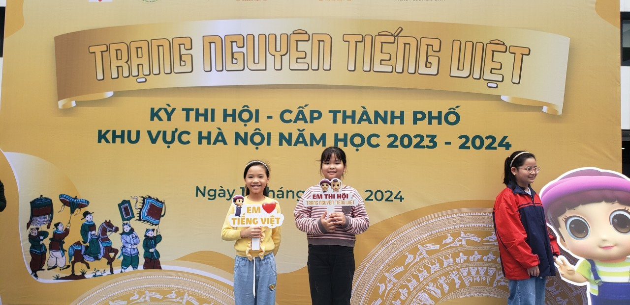
Em Linh và Nguyên tham gia kì thi hội cuộc thi Trạng nguyên Tiếng Việt
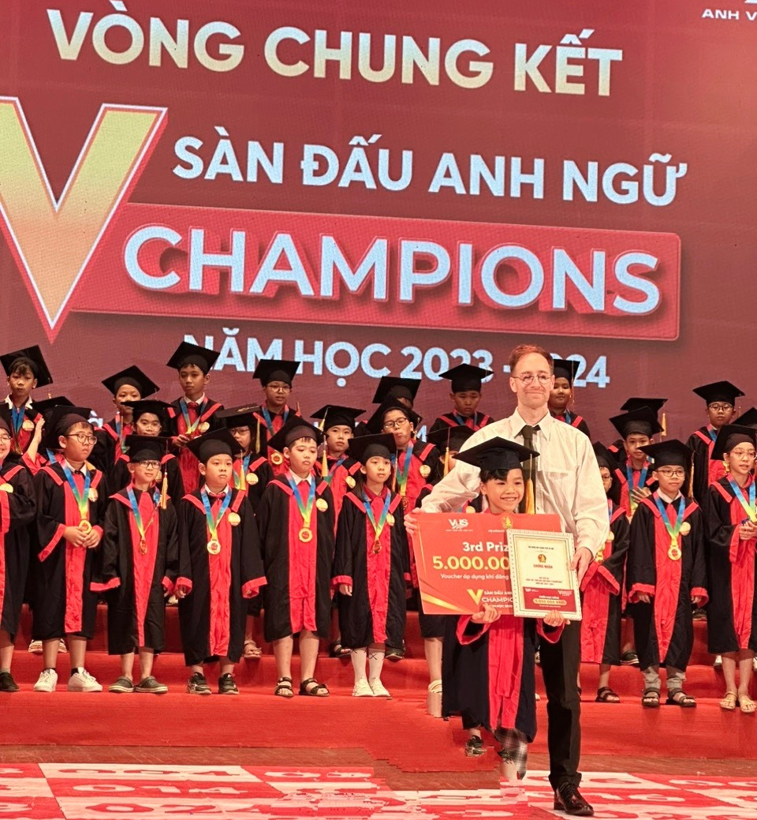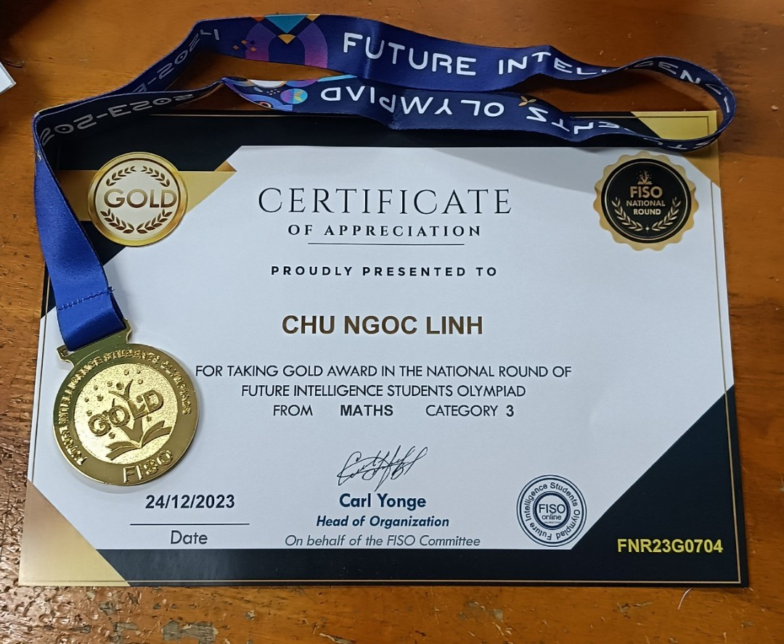
Một số giải em Linh đã đạt được trong năm học vừa qua.
Không chỉ vậy các em cũng luôn rất chủ động giúp đỡ tôi kèm cặp thêm các bạn yếu hơn mình. Từ đó đã giúp lớp tiến bộ hơn về học tập. Không chỉ vậy, các em còn rất nghiêm túc chấp hành nội quy của trường, lớp, luôn làm gương cho các bạn trong lớp giúp lớp tiến bộ cả về nề nếp.
Để có được hiệu quả như vậy, cần phải dành riêng thời gian kèm thêm cho các em, động viên và giúp đỡ các em để các em vui vẻ giúp đỡ bạn mình. Ngoài ra dành cho các bạn những lời khen, lời động viên hoặc một vài phần quà nhỏ động viên tinh thần thêm cho các em mỗi khi đạt giải hay thành tích – dù chỉ là thành tích nhỏ.
3.7. Biện pháp 7: Huy động sự vào cuộc của các lực lượng
Công tác phối kết hợp, là một trong những biện pháp hữu hiệu, nhằm răn đe, quán triệt có hiệu quả cao. Đôi khi có những công việc, nội dung hay tình huống mà một mình giáo viên không thể giải quyết được thì cần phải nhờ sự hỗ trợ của Ban giám hiệu nhà trường, hoặc Đội và các giáo viên bộ môn nếu có thể. Vì vậy, khi làm công tác chủ nhiệm, tôi luôn nhờ sự tư vấn, chỉ đạo từ phía Ban giám hiệu nhà trường cho phép tôi mới thực hiện, gặp trường hợp nào cần đến sự hỗ trợ xử lí của Ban giám hiệu là tôi lập tức báo cáo, cùng với Ban giám hiệu để có biện pháp tốt và hay nhất.
Về phía Đội, tôi luôn kết hợp giáo dục các em cùng với anh Tổng phụ trách Đội, vì chức năng của Đội là tổ chức lễ chào cờ, các buổi sinh hoạt tập thể, các cuộc thi, các phong trào,…Cho nên để phát huy khả năng, năng lực của các em, tôi luôn cộng tác với giáo viên Tổng phụ trách tạo cơ hội, điều kiện cho các em thể hiện. Bên cạnh đó, nếu có những những em chưa ngoan, phạm lỗi thì tôi cũng kết hợp với Đội để tạo sức răn đe, giáo dục có hiệu quả.
Ngoài kết hợp với Ban giám hiệu, Đội tôi còn phối kết hợp với các thầy, cô giáo bộ môn, như là hỏi thăm về tình hình học tập, các hoạt động khác mà các thầy cô giáo bộ môn phụ trách, đồng thời kết hợp, đưa ra những biện pháp phù hợp giáo dục các em trong tất cả các giờ học trên lớp dù không có giáo giên chủ nhiệm, các em cũng vẫn ngoan, vâng lời, học tập và tham gia tốt mọi hoạt động.
Không nhữn vậy việc học tập ở nhà của các em cũng rất quan trọng. Trong năm học, tôi đã phối hợp với ban thi đua nhà trường, hội cha mẹ học sinh lớp để tổ chức các buổi họp chung cho cán bộ lớp trong nhà trường để trau dồi cho các em một số kiến thức về quản lý lớp và cách giải quyết một số tình huống sao cho hiệu quả trong phong trào “đôi bạn cùng tiến”, cùng giúp nhau học tập ở nhà. Tôi đã phối hợp với cha mẹ các em để cha mẹ các em tạo điều kiện động viên giúp đỡ các em hoàn thành nhiệm vụ của mình.
Điều kiện thực hiện giải pháp, biện pháp.
– Có sự giúp đỡ nhiệt tình của Ban giám hiệu nhà trường, cùng với các bạn bè đồng nghiệp.
– Sự hợp tác của cha mẹ học sinh trong lớp mình chủ nhiệm.
– Học sinh đa số ham học, biết vâng lời, yêu quý, tin tưởng cô giáo chủ nhiệm của mình.
4. Kết quả thực hiện.
Một giáo viên chủ nhiệm tốt sẽ góp phần xây dựng nên một tập thể lớp tốt, nhiều giáo viên chủ nhiệm tốt sẽ xây dựng nên một nhà trường vững mạnh. Trong những tuần qua lớp tôi luôn là một trong những lớp có nhiều tiến bộ của trường. Về mặt kết quả học tập của học sinh lớp luôn đặt được nhiều kết quả tốt theo chuẩn kiến thức, kĩ năng từng môn học và hoạt động giáo dục; đến chất lượng mũi nhọn học sinh.
Với những biện pháp nêu trên trong quá trình thực hiện công tác chủ nhiệm. Trong lớp đã có nhiều chuyển biến tốt, sĩ số của lớp tiếp tục giữ vững, tỷ lệ chuyên cần hàng ngày luôn đạt, cả tháng không có học sinh vắng học. Tỷ lệ chuyên cần lớp theo chiều hướng tiến bộ. Công tác chủ nhiệm ngày một nâng lên, nề nếp lớp tốt hơn. Lớp học chan hòa cởi mở hơn nhiều, bởi do mối quan hệ cô trò đã bị rút ngăn khoàng cách, học sinh không còn áp lực trong học tập, học mà chơi, chơi mà học. Bởi vậy chất lượng học tập cũng như các hoạt động khác của lớp đã tiến bộ rất nhiều.
Từ những biện pháp làm tốt công tác chủ nhiệm, thực hiện trong thời gian gần đây đã đạt kết quả cao. Trong giai đoạn cuối học kì 1 năm học 2023 -2024 tập thể lớp 4A1 đã đạt được kết quả cụ thể như :

Nôi dung |  | Tốt |  | Đạt |  | Cần cố gắng
 |  | SL | Tỉ lệ  % | SL | Tỉ lệ  % | SL | Tỉ lệ  %
Năng  lực | Tự phục vụ, tự quản | 17 | 48.6  Tăng 7 | 18 | 51.4  Giảm 5 | 0 | 0  Giảm 2
Năng  lực | Hợp tác | 21 | 60  Tăng 10 | 14 | 40  Giảm 5 | 0 | 0  Giảm 5
Năng  lực | Tự học, giải quyết | 18 | 51.4  Tăng 9 | 17 | 48.6  Giảm 3 | 0 | 0  Giảm 6

Với những giải pháp cụ thể nêu trên đã đem lại cho tập thể lớp 4A1 đạt được nhiều kết quả đáng khích lệ so với đầu năm học. Giải pháp đã đem lại hiệu quả trong việc phát triển kỉ năng, cũng như các hoạt động giáo dục khác mà nhiệm vụ năm học đã đề ra. Mặc dù những biện pháp này chưa đồng bộ nhưng tôi tin rằng nó luôn có kết quả tốt cho tất cả các lớp trong toàn trường.

PHẦN II: KẾT LUẬN VÀ KHUYẾN NGHỊ
1. Kết luận
Ở bậc tiểu học giáo viên chủ nhiệm là người đóng vai trò quyết định, người giữ vai trò then chốt trong việc tổ chức phát triển nhân cách, năng lực, trí tuệ của học sinh. Nếu giáo viên chủ nhiệm là người có kinh nghiệm dạy học, giàu đức tận tuỵ hy sinh cho "Tất cả vì học sinh thân yêu" thì sản phẩm của họ là những em học sinh tốt cả về phẩm chất, năng lực cũng như học lực.
Người giáo viên chủ nhiệm trước hết phải hiểu rõ lý lịch của từng em, thực hiện tốt việc kiện toàn hồ sơ chủ nhiệm ngay từ đầu năm học. Lập kế hoạch từng tháng để giáo viên và học sinh cùng thực hiện. Giáo viên phải nhiệt tình kiên trì, bền bỉ, biết kết hợp chặt chẽ với gia đình để giáo dục các em, đặt biệt là những em có hoàn cảnh khó khăn, những em chậm tiến bộ. Cùng với phụ huynh đề ra những biện pháp để giáo dục các em một cách tốt nhất. Luôn tạo ra hứng thú học tập, trau dồi những kiến thức và phương pháp để các em hăng hái học tập.
Người giáo viên phải có lòng yêu nghề, quý trẻ, nắm vững tâm sinh lý ở từng lứa tuổi, vì tương lai của thế hệ trẻ mà không ngừng phấn đấu và học tập, luôn là tấm gương sáng cho các em học tập và noi theo. Học tập các phương pháp chủ nhiệm của đồng nghiệp để áp dụng, tham khảo thêm một số ý kiến hay làm tăng thêm nội dung phong phú cho công tác chủ nhiệm lớp mình phụ trách.
Giáo viên phải nhiệt tình và yêu thương học sinh thực sự bằng tình cảm của mình để giúp đỡ các em học tập, tạo niềm tin cho các em. Xây dựng cho lớp mình một hàng ngũ tự quản thật tốt, vì điều đó giúp cho giáo viên giảm bớt khó khăn trong công tác chủ nhiệm. Trong giảng dạy cần khen, chê kịp thời nhằm động viên khuyến khích học sinh mau tiến bộ.
Lao động của một giáo viên chủ nhiệm lớp ở Tiểu học là lao động sáng tạo không ngừng, sự sáng tạo đó đòi hỏi phải toàn diện: sáng tạo trong tổ chức các hoạt động học tập, vui chơi, trong sinh hoạt tập thể và đặc biệt là trong các biện pháp giáo dục đạo đức và rèn luyện kĩ năng sống cho học sinh. Vì vậy chỉ có những giáo viên thực sự tâm huyết với nghề, thực sự thương yêu học sinh của mình thì mới có thể hoàn thành tốt nhiệm vụ.
2. Khuyến nghị.
* Đối với giáo viên:
Luôn nghiên cứu, tìm hiểu về mọi mặt trong lĩnh vực cuộc sống trong công tác giáo dục để bổ sung kiến thức cần thiết cho mình.
Thường xuyên đổi mới phương pháp chủ nhiệm nhằm xây dựng và hình thành nhân cách cho học sinh tiểu học.
* Đối với các cấp quản lý.
Tổ chức các chuyên đề công tác chủ nhiệm lớp để chúng tôi cùng nhau trao đổi, học tập.
Trên đây là một số kinh nghiệm trong quá trình làm công tác chủ nhiệm lớp của tôi. Kính mong các quý cấp có ý kiến xây dựng để tôi hoàn thiện bản thân minh hơn.

Tôi xin chân thành cảm ơn!
Hà Nội, ngày 31 tháng 3 năm 2024
Người viết

Nguyễn Thị Nhung

XÁC NHẬN CỦA NHÀ TRƯỜNG

